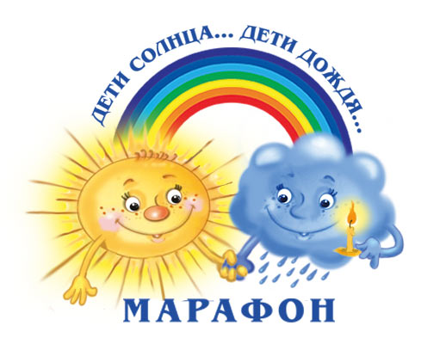
ПОЛОЖЕНИЕ
о проведении благотворительного марафона «Дети Солнца… Дети дождя…»
в городе Иркутске
1. Общие положения
1.1. Городской благотворительный марафон «Дети Солнца… Дети дождя…» (далее - благотворительный марафон) проводится в целях привлечения внимания общественности к проблемам детей с ограниченными возможностями здоровья, объединения усилий власти, бизнеса и общества для поддержки данной категории детей.
1.2. Задачи марафона:
1.2.1. Сбор благотворительной помощи, в том числе денежных пожертвований, для:
- поддержки проекта «Моя и мамина школа» и деятельности адаптационно –педагогического центра «Прибайкальский Талисман»;
- возможности участия детей ИОООРДОВ «Радуга» в проекте «Лыжи мечты»
- реализации социально ориентированных проектов, организованных ИОООРДОВ «Радуга» и АНО АПЦ «Прибайкальский Талисман», направленных на сопровождение и поддержку семей, воспитывающих детей с инвалидностью.
1.2.2. Развитие материально-технической базы ресурсного центра ИОООРДОВ «Радуга» и адаптационно–педагогического центра «Прибайкальский Талисман», работающих с детьми с ограниченными возможностями здоровья.
1.3. Благотворительный марафон организуют две социально ориентированные некоммерческие родительские организации ИОООРДОВ «Радуга» (дети с СД) и АНО АПЦ «Прибайкальский Талисман» (дети с аутизмом) при участии неравнодушных людей г. Иркутска. Символ благотворительного марафона — солнце и тучка держатся за руки на фоне радуги. Солнце - это символ детей с синдромом Дауна, а тучка со свечой – дети с аутизмом. Свеча в руках у тучки – это проводник детей с аутизмом в нашем мире, который им часто непонятен. Несмотря на разные диагнозы, возможности и потребности, дети с синдромом Дауна и дети с аутизмом дружат и поддерживают друг друга. И символ этой дружбы – радуга, одно из самых красивых явлений природы, которая появляется, если во время дождя светит солнце. Так и дети с СД, дети с аутизмом и их родители, объединившись, смогут изменить свою жизнь, раскрасить ее яркими красками.
2. Организаторы благотворительного марафона
2.1. Непосредственную работу по подготовке марафона осуществляет организационный комитет благотворительного марафона «Дети Солнца… Дети дождя…» (далее - организационный комитет).
2.2. Состав организационного комитета утверждается коллегиально СО НКО ИОООРДОВ «Радуга» и АНО АПЦ «Прибайкальский Талисман». Регламент работы организационного комитета утверждается самостоятельно.
2.3. Решение организационного комитета считается принятым, если за него проголосовало не менее 50% от общего числа членов организационного комитета.
3. План основных мероприятий благотворительного марафона
Основные мероприятия благотворительного марафона проводятся в соответствии с прилагаемым планом. Организационный комитет благотворительного фестиваля обеспечивает координацию мероприятий по организации благотворительного марафона.
План мероприятий марафона может корректироваться по решению организационного комитета.

4. Финансовые операции, распределение поступивших материальных ценностей
4.1. Денежные средства, собранные в результате проведения марафона, зачисляются на благотворительный счет социально ориентированной некоммерческой организации, которой они были пожертвованы, с назначением указания платежа «Благотворительный марафон «Дети Солнца… Дети дождя…».
4.2. Материальные ценности, собранные в виде благотворительной помощи, передаются на ответственное хранение в ИОООРДОВ «Радуга» или в АПЦ «Прибайкальский Талисман», в соответствии с тем, какой организации были пожертвованы данные ценности.
4.3. Решения о распределении финансовых средств и материальных ценностей, поступивших в виде добровольных пожертвований, принимают советы социально ориентированных организаций ИОООРДОВ «Радуга» и АПЦ «Прибайкальский Талисман».
5. Отчетность
5.1. СО НКО самостоятельно ведет учет поступающих в ходе благотворительного марафона денежных средств и материальных ценностей в соответствии с действующим законодательством и представляет необходимую информацию в организационный комитет марафона.
5.2. Информация об итогах марафона обязательно доводится до сведения населения города Иркутска через средства массовой информации.
Организационный комитет
благотворительного марафона

